附件
活动举办的具体地点及乘车路线
一、举办地点：
酒店名称：维也纳国际酒店(百色高铁站店)（百色百维酒店管理有限公司）
酒店地址：百色市右江区进站路与翔云路交汇南大世纪广场 5号楼
酒店电话：0776-2882999
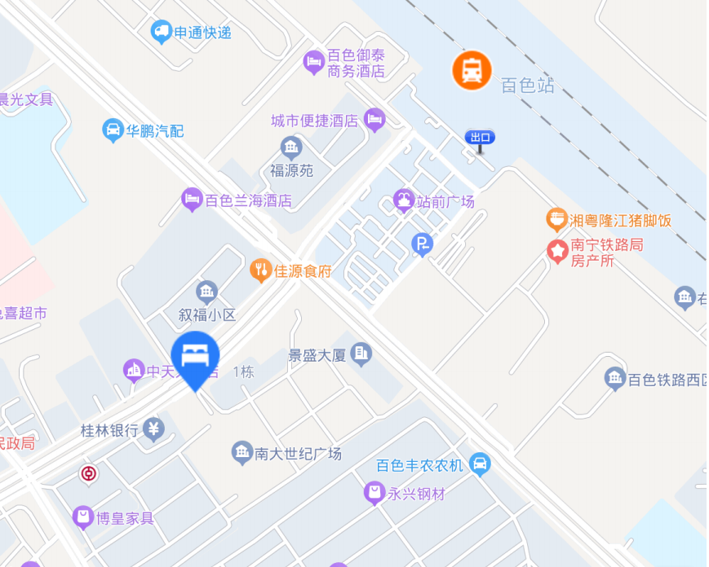
酒店位置图：

二、乘车路线：
（一）火车站至酒店
1. 百色站至酒店
自百色站步行 610 米，约 10 分钟即到；
（二）机场至酒店
1. 百色巴马机场至酒店
建议乘出租车前往酒店，乘出租车前往，约 50 公里。
三、相关食宿标准
1. 活动期间，参加人员的食宿由会务统一安排，其费用自理。
2. 食宿标准：250元/人·天（标准间合住）,380元/人·天（单住），该费用请于报到时直接向会务组人员交纳。

